Centro Educacional de Adultos NOMBRE Y APELLIDO ESTUDIANTE:
Isabel la Católica – Puente Alto
https://isabellacatolica.cl/ ______________________________

EVALUACIÓN HISTORIA N°3
“LA CONQUISTA ESPAÑOLA Y LA GUERRA DE ARAUCO”
ASIGNATURA | Historia, Geografía y Cs. Sociales | CURSO | Primer ciclo
PROFESOR | Arnoldo Proboste R. | CORREO PROFESOR | proboste.historia.ilc@gmail.com
O. A. PRIORIZADOS | - Comprender el desarrollo de la empresa de conquista en América y Chile.  - Comprender que la herencia cultural de España lleva a América latina a formar parte de la cultura occidental.  - Reconocer elementos de mestizaje en la historia y sociedad chilena.

INDICACIONES DEL PROFESOR
Lee con cuidado. Usa la prueba como borrador y no olvide traspasar sus respuestas al cuadro de respuestas.

CUADRO DE RESPUESTAS

 | 1 | 2 | 3 | 4 | 5 | 6 | 7 | 8 | 9 | 10
A
B
C
D
E

 | 11 | 12 | 13 | 14 | 15 | 16 | 17 | 18 | 19 | 20
A
B
C
D
E

ITEM I. Selección única. (11 ptos., 1pto. cada pregunta)
1. ¿Qué fueron las Tasas durante los siglos XVI y XVII?
- Disposiciones que decretaban la libertad de los indígenas.
- Disposiciones que establecían la formación de los pueblos indios.
- Contrato de impuestos que se cobraba por el trabajo y producción de los indios.
- Disposiciones destinadas a reglamentar y suavizar el trabajo de los indios.
- Ninguna de las anteriores.

2. “En lugar de dispersar las fuerzas en tan vasto territorio, diseñó una línea de frontera defendida por varios fuertes. Cuando la situación lo aconseja, la frontera sería movida adelante, teniendo buen cuidado de dejar sometidos a los indios de atrás de manera que la colonización fuese definitiva. Desde entonces, la frontera quedó como línea demarcatoria”
(Sergio Villalobos, historia de Chile. Tomo 2)
El texto anterior se refiere a:
- Sistema de parlamentos.
- Malocas.
- Guerra defensiva creada por Luis de Valdivia.
- Guerra ofensiva creada por Alonso de Ribera.
- Malones.

3. ¿Quiénes denunciaban las injusticias que se cometían con los indígenas encomendados?
- Los encomenderos.
- Los traficantes de esclavos negros.
- Los soldados.
- Los sacerdotes.
- Los hacendados.

4. El triunfo mapuche cambió al carácter del ejército español, el que se convirtió en un ejército permanente y profesional financiado con fondos reales, que se enviaban anualmente y recibía el nombre de:
- Real situado.
- Tasa de Santillán.
- Guerra ofensiva.
- Guerra defensiva.
- Malones.

5. El gobernador García Hurtado de Mendoza se hizo acompañar en Chile por el poeta Alonso de Ercilla, quien relató los hechos de la guerra en su poema la Araucana. ¿A cuál de las motivaciones de los conquistadores puedes relacionar el hecho anterior?:
- Encontrar riquezas, especialmente oro y plata.
- Deseo de difundir la fe cristiana.
- Alcanzan la fama y la gloria con grandes hazañas.
- Servir al rey aportándole riqueza.
- Todas las anteriores.

6. “Luego repartí todos los caciques, que hay del río para acá sin dar ninguno de la otra parte, por sus lebos, cada uno de su nombre que son como apellidos y por donde los indios reconocen la sujeción a sus superiores, entre ciento y veinticinco conquistadores y les repartí los lebos e indios de ellos de dos leguas a la redonda para el servicio de la casa”.
(Pedro de Valdivia, carta a Carlos V, Concepción, 1551)
En este párrafo se refiere a:
- La encomienda de indios.
- Las tasas de indios.
- La esclavitud indígena.
- Los indios amigos.
- Ninguna de las anteriores.

7. “son grandes reuniones entre las autoridades mapuches y españolas en donde se hablaba largamente, se intercambiaban regalos y se prometía la paz”. Esta definición corresponde a los(as):
- Visitas.
- Encuentros.
- Misiones.
- Parlamentos.
- Ninguna de las anteriores.

8. “La salvación de millones de almas no despierta en nuestro espíritu mucho interés. si no va con ella conjuntamente la obtención de oro y plata” Esta frase fue expresada de muchas formas por cronistas españoles. ¿Qué puedes inferir respecto de las motivaciones de los conquistadores?
- No tenían ningún interés en la evangelización de los indígenas.
- Los metales preciosos fueron utilizados para expandir la fe cristiana.
- La búsqueda de riquezas no era su motivación primordial.
- La búsqueda de riqueza era igual de relevante que la evangelización.
- Ninguna de las anteriores.

9. “Se aceptó el rito cristiano, dándole un significado indígena, o bien, se mantuvo el rito indígena, dándole un significado cristiano. Fue la mezcla que facilitó para que los naturales asumieran la religión católica, integrándolo a sus propias creencias, y surgió una religiosidad mestiza”.
El texto se refiere a:
- Pase regio.
- Diezmo,
- patronato real.
- sincretismo.
- Catolicismo.

10. ¿Cuál es el fin que encuentra Pedro de Valdivia tras años de conquista?
- Valdivia volvió al Perú, donde fue derrotado y asesinado por Pizarro.
- Valdivia fue derrotado y asesinado por Michimalonco.
- Valdivia fue derrotado en el Desastre de Curalaba, tras el cual fue asesinado.
- Valdivia fue derrotado y asesinado en la batalla de Tucapel.
- Valdivia fue derrotado y asesinado por Galvarino.

11. ¿En qué consistían los malones?
- Incursiones violentas en el territorio indígena, con el objetivo de capturar esclavos.
- Expediciones militares que tenían por objeto, capturar indígenas fugitivos.
- Constituían fiestas indígenas que terminaban en grandes borracheras.
- Eran carreras a caballo en el cual se enfrentaban jinetes mapuches y españoles.
- Incursiones mapuches en territorio español, que tenían como objetivo raptar mujeres y robar ganado.

ITEM II. Selección múltiple. Encierre en un círculo la alternativa correcta. (9ptos., 1 pto. cada pregunta)
12. En el aspecto social y demográfico, el siglo XVII se caracteriza por:
- La disminución de grupos españoles peninsulares y criollos.
II. El descenso de la población indígena sometida.
- El incremento constante de los grupos mestizos.
a) Solo I | b) Solo II | c) Solo I y II | d) Solo II y III | e) I, II y III

13. Entre las características del trabajo indígena se encuentran:
- Se desarrolló la encomienda, institución que reglamentó el trabajo indígena al servicio del español.
- Se crearon tasas que regularon el trabajo indígena, destacando la de Santillán.
- Existió la esclavitud para los indígenas considerado rebeldes.
a) Solo I | b) Solo II | c) Solo I y II | d) Solo I y III | e) I, II y III

14. El encuentro entre indígenas y españoles en el siglo XVI significó un gran impacto en las formas de vida indígena. Señala las principales consecuencias de este choque.
- Disminución de la población indígena.
- Imposición de un nuevo sistema cultural.
- Surgimiento de nuevas relaciones de trabajo, en los siglos XVI y XVII.
a) Solo I | b) Solo I y II | c) Solo I y III | d) Solo II y III | e) I, II y III

15. En la institución española denominada “encomienda”, se establecía que el encomendero:
- Quedaba obligado jurídicamente a proteger y evangelizar a los indios.
- Adquiría el derecho de usufructuar de la mano de obra indígena.
- Podía exigir a los indios el pago de tributos.
a) Solo I | b) Solo II | c) Solo I y III | d) Solo II y III | e) I, II y III

16. El desastre de Curalaba tuvo el(los) siguiente(s) efecto(s) en Chile:
- Comprobación de la ineficacia del ejército profesional.
- Término de la actividad de extracción aurífera, al sur del Bío Bío.
- Finaliza la Guerra de Arauco.
a) Solo I | b) Solo II | c) Solo I y II | d) I, II y III | e) N.A.

17. “La base de este sistema fue la mantención de la línea fronteriza en el río Bío Bío, para lo cual era necesario desmantelar los fuertes situados más al sur. En esa posición debía mantenerse el ejército en actitud defensiva, sin intentar ataques al territorio araucano. La pacificación de los indios se haría mediante misioneros que se internarían sin protección a predicar fe y los principios de la civilización”. (Sergio Villalobos, Historia de Chile. Tomo II)
Según el texto anterior, podemos inferir que:
- Se trata de un tipo de guerra defensiva.
- Este tipo de guerra estaría a cargo de los misioneros.
- Fue auspiciada por los Jesuitas.
a) Solo I | b) Solo I y II | c) Solo I y III | d) Solo II y III | e) I, II y III
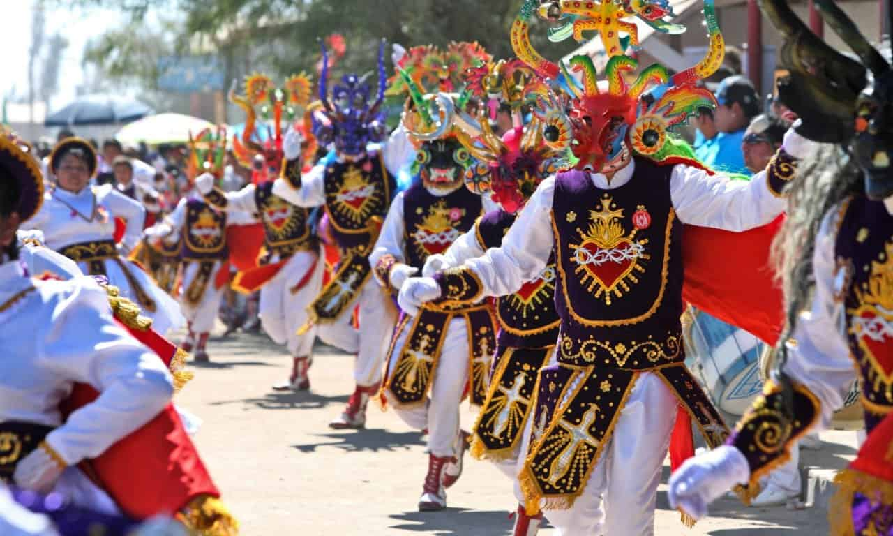
Observa la imagen y contesta la pregunta 18:
18. ¿Por qué esta celebración es un ejemplo de sincretismo?
- Porque en su base están presentes símbolos indígenas y españoles.
- Por la adopción del catolicismo por parte de los indígenas y el enriquecimiento por parte de estos con elementos estéticos, bailes y cultos ancestrales.
- Porque los indígenas abandonaron totalmente sus creencias y adoptaron la española.
LA TIRANA
a) Solo I | b) Solo II | c) Solo I y II | d) Solo I y III | e) I, II y III

19. Los pueblos originarios gozaban de una legislación especial, no siempre respetada. En relación a ellos es posible afirmar:
- En el siglo XVII dejó de ser la principal fuerza laboral siendo remplazada por los mestizos.
- Una práctica para esclavizar indígenas fue la guerra justa que permitió tomar prisioneros y luego venderlos.
- El imperio español creó los pueblos de indios para concentrar allí a las comunidades originarias.
a) Solo I | b) Solo II | c) Solo I y II | d) Solo I y III | e) I, II y III

20. Durante el siglo XVII el proceso de mestizaje se había generalizado. Entre las características de este proceso destaca:
- Los mestizos se van convirtiendo en la mano de obra de las haciendas.
- Los mestizos no son considerados ni como españoles, ni como indígenas.
- El mestizaje determinó el surgimiento de una sociedad colonial estructurada según el color de la piel.
a) Solo I | b) Solo II | c) Solo I y II | d) Solo I y III | e) I, II y III

